Cuacos de Yuste

Es un municipio español de la provincia de Cáceres, Extremadura. Es la capital administrativa de la mancomunidad de La Vera, al noreste de la provincia, y cuenta con 877 habitantes en 2014.
Su conjunto histórico artístico es amplio y se centra en gran medida en la figura del Emperador Carlos I de España y V del Sacro Imperio, que eligió esta localidad para retirarse tras abdicar de sus títulos en su hijo, Felipe II de España, y en su hermano, Fernando I del Sacro Imperio Romano Germánico.

Localización geográfica
El término municipal de Cuacos de Yuste limita con:⁵
- Jarandilla de la Vera al este;
- Aldeanueva de la Vera al norte;
- Garganta la Olla al oeste;
- Jaraíz de la Vera y Collado de la Vera al sur;
- Talayuela al sureste.

Demografía
El municipio, que tiene una superficie de 52,63 km²,⁹ cuenta según el padrón municipal para 2014 del INE con 877 habitantes y una densidad de 16,66 hab./km².
Gráfica de evolución demográfica de Cuacos de Yuste entre 1842 y 2014
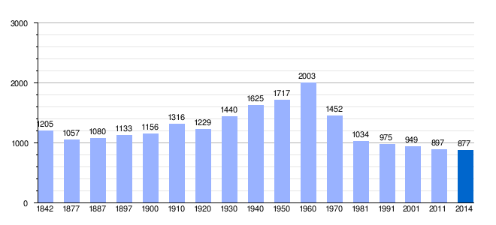
Población de derecho según los censos de población del INE.¹⁰ Población según el padrón municipal de 2014.¹¹

La economía se basa principalmente en la agricultura y la ganadería. Se encuentra en la zona de producción del pimentón con denominación de origen conocido como Pimentón de la Vera; tabacao, cerezas y ciruelas, quesos de cabra y oveja. El turismo es también importante, debido a los monumentos históricos del lugar.

